淡江時報 第 1019 期
國企三劉妍君鍵盤世代 手寫溫度療癒人心
校園話題人物
【記者劉必允專訪】數位化時代下，簡訊、LINE早已取代手寫。習慣電腦選字，你還會提筆寫字嗎？但就有人寫了一手好字，「不論是中文或英文，寫字對我而言就是一件很抒壓的事，我很陶醉在每個字不同的轉彎弧度！」國企三劉妍君伏在桌案前，一筆一畫勾勒出英文花體字，邊寫邊說。她常在Instagram上分享手寫字，追蹤人數約3,500。

會踏入鋼筆字的書寫世界，是因為她在社群網站「噗浪」看見有人分享手寫英文花體字，「當時我正處於情傷中，很想藉著投入某種興趣來轉移自己的注意力。」她笑著說，「鋼筆字算是我低潮中的浮木吧！它療癒我，並陪我走過死蔭幽谷。」

喜歡寫字的劉妍君回憶，「因為父親的字滿漂亮的，從小受父親的影響，我也練字，看到自己作業上寫滿漂亮的字，就很快樂。求學過程中，也因寫了一手好字而讓人印象深刻。」

談到英文花體字，她熱情地分享，「義大利體看似簡潔，但剛開始學習時，我卻寫不好，後來才明白就算只是寫個字母，也要注意架構跟比例，比例對了，字才會漂亮。它最迷人之處在於弧度變化，也必須放慢寫字速度，墨水才有漸層變化。」她也長時間練習中文字，「越來越覺得中文字本身就彷彿一幅水墨畫，我常常沉醉在自己的美字中呢！」

因為能書寫漂亮的字，加上手寫字讓人有一種感動，因此劉妍君經常將鋼筆字化為卡片上的裝飾，送給朋友，「因為和一般書寫體不同，收到卡片的人更能感受到我滿滿的心意！」

劉妍君細數曾經擁有的鋼筆，竟達20多枝。「每一枝鋼筆的寫感大不相同，只有透過長時間的書寫，才能感受到每一筆每一劃帶來的回饋，那也是收藏不同鋼筆的迷人之處。」她開玩笑地補充，「當初完全沒想到鋼筆是永遠填不滿的坑呀，荷包為此乾扁了許多。」她拿出愛筆Pilot 845介紹著，「它的筆身比較長，對女生而言稍感吃力，但15號雙色18K金尖，玫瑰金顏色，配上滑順的寫感，是我的最愛。」

因為在Instagram的交流，劉妍君認識了許多同好，「雖然不曾見面，但彼此交流筆墨相關話題，讓不善交際的我多了一群有共同喜好的朋友。」她不諱言，手寫鋼筆字是小眾興趣，尷尬地說，「我曾嘗試在學校舉辦筆聚，希望跟筆友們交流彼此的鋼筆，沒想到只有兩個人來，話題還都圍繞在學校事情上。」

劉妍君握著鋼筆說，「從最初接觸鋼筆字到現在，原只是抒發心情，卻在不知覺間成為生活習慣，只要有空就會拿起筆寫字。」她希望越來越多人能重拾書寫的溫度與觸感，讓手寫字的暖流流進每個人心裡。
2018/04/17

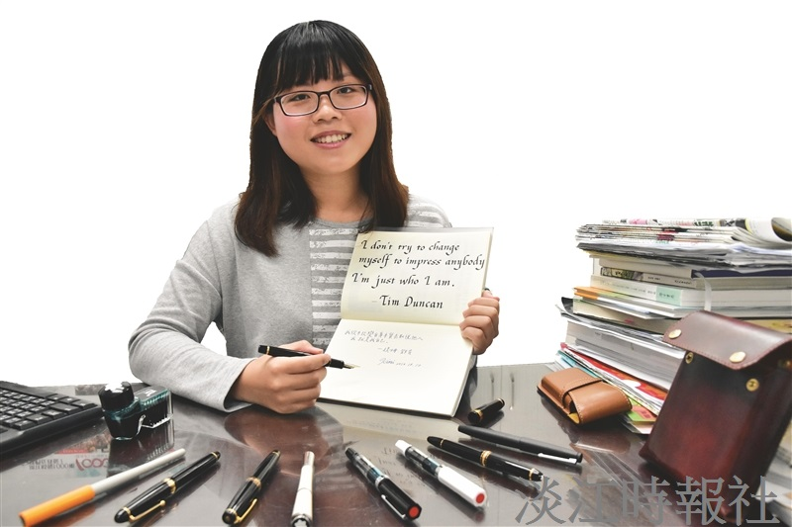
劉妍君醉心鋼筆字，展現硬筆書法美感，其手作卡片經常讓朋友感到驚喜。（攝影／蔡晉宇）

